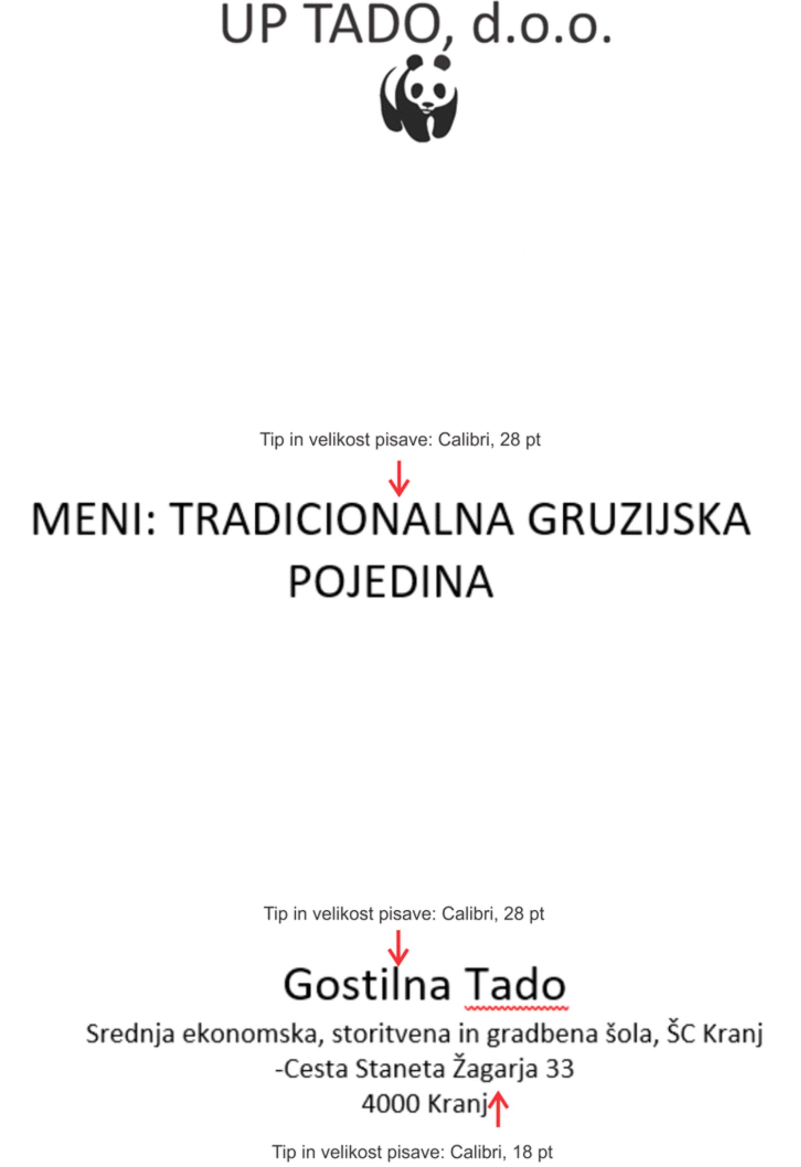
📜 Meni: Tradicionalna sirijska pojedina 🇸🇾

Okusite pristne in aromatične jedi sirijske kuhinje, pripravljene po tradicionalnih receptih!

🥗 Predjedi

1. Lentil Soup – Kremna lečina juha z limono in orientalskimi začimbami. 6,50 €

2. Hummus – Kremni namaz iz čičerike, tahinija, limone in oljčnega olja, postrežen s kruhom. 7,50 €

3. Baba Ganoush – Namaz iz pečenih jajčevcev s česnom, limoninim sokom in sezamovo pasto. 7,90 €

4. Muhammara – Pikanten orehov in paprikin namaz s ščepcem melase granatnega jabolka. 8,50 €

🍲 Glavne jedi

5. Kibbeh – Ocvrte kroglice iz mletega mesa in bulgurja, postrežene s jogurtovo omako. 12,90 €

6. Shawarma – Marinirano jagnječje ali piščančje meso, postreženo v tankem kruhu s tahinijem in zelenjavo. 13,50 €

7. Fatteh – Plastična jed iz hrustljavega kruha, jogurta, čičerike in mesne omake. 11,90 €

8. Makloubeh – Plastična riževa jed s piščancem, ocvrtim jajčevcem in oreščki. 14,50 €

🍷 Pijača

9. Ayran (0,5 L) – Osvežilna jogurtna pijača z rahlo slanim okusom. 2,90 €

10. Jallab (0,3 L) – Sladka pijača iz datljev in rožne vode, postrežena z oreščki. 3,90 €

11. Arak (4 cl) – Močna žgana pijača iz janeža, pomešana z vodo. 4,90 €

12. Sirijski čaj – Tradicionalni močan črni čaj z meto in sladkorjem. 2,50 €

🍰 Sladice

13. Baklava – Listnato testo s pistacijami in sladkim sirupom. 5,90 €

14. Knafeh – Topla sladica iz pečenega sira, prekrita s hrustljavimi rezanci in sirupom. 6,50 €

15. Ma'amoul – Piškoti, polnjeni z datlji ali oreščki, potreseni s sladkorjem v prahu. 4,90 €

